# Erhebungsformular für Umbauter Raum

**Bauherr:**

**Parzellen Nr.:**

**Parzellen Adresse**

**Rechnungsadresse:**

**Umbauter Raum (Gebäudevolumen nach SIA 416):**

Gesamte Liegenschaft m3

Bisher: m3

neu: m3

**Datum: Ort:**

**Unterschrift:**

**Hinweise für die Berechnung:**

*SIA 416, Ziffer 0.4, Abschnitt 3*

Für die Berechnung von Volumen sind die tatsächlichen horizontalen und vertikalen Abmessungen zu ermit­teln (Realvolumen).

*SIA 416, Ziffer 5, Gebäudevolumen GV*

Nicht zum Gebäudevolumen gerechnet werden spezielle Fundationen, die einer Verbesserung der Tragfä­higkeit des Baugrundes dienen, wie z.B. Pfählungen, Kofferungen, Sohlenbeton usw.

**Berechnung vom Volumen bei Haupt- und Nebenbauten**

*Hauptbauten:*

Bei Hauptbauten wird das Realvolumen, siehe Skizze unten, gerechnet

*Nebenbauten:*

Sind Nebenbauten wie Garagen, Carports, gedeckte Sitzplätze, Schöpfe, Unterstände usw. auf mehr als zwei Seiten geschlossen muss auch hier das Realvolumen ermittelt werden (diese Aufzählung ist nicht abschliessend).

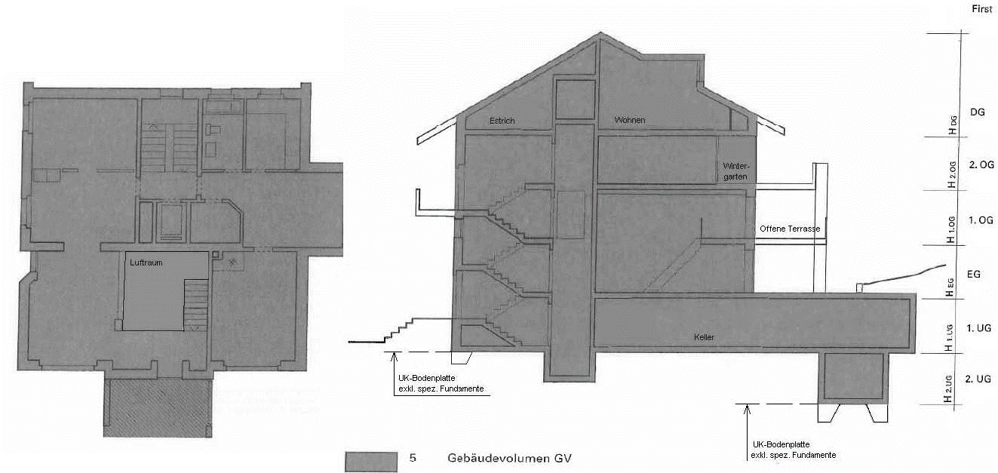**Die Berechnungen müssen einfach nachvollziehbar sein.**